分享一个快捷导出dxf的skill。此skill修复allegro导出结构时，通孔无法导出孔径的问题。
加载：load("dxf_out.il" "nogan")! M: q# s3 T6 x2 \
命令：dxfout- [9 A4 d" _: r' T ?! M- a
11.png (35.91 KB, 下载次数: 2)
弹出界面
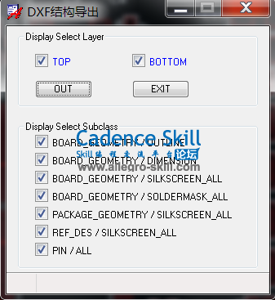
22.png (11.64 KB, 下载次数: 0)
孔径效果图
